JACQUES LEMANS GENEVE GRANDE CLASSIQUE

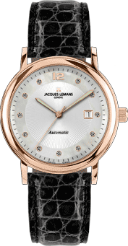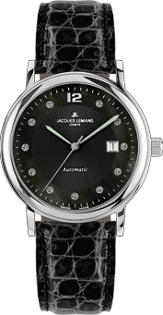

G-163 C G-163 A

G-163 E

